

**MODUL PUBLIC RELATIONS WRTITING**

HMS 303

MODUL 1

PENGANTAR PR WRITING

DISUSUN OLEH

5781 ABDURRAHMAN

UNIVERSITAS ESA UNGGUL

FAKULTAS ILMU KOMUNIKASI

2020

1. Pengantar

Beberapa tahun lalu saya pernah melakukan penelitian terhadap mahasiswa Fakultas Ilmu Komunikasi Universitas Esa Unggul. Saya menemukan, banyak di antara mereka memilih jurusan (konsentrasi) Public Relations (PR) atau Hubungan Masyarakat (Humas) karena merasa tidak memiliki bakat dalam menulis, sedangkan mereka yang merasa memiliki bakat menulis lebih memilih jurusan Jurnalistik.

Mayoritas mahasiswa Humas menganggap, pekerjaan menulis hanya untuk profesi jurnalis, sedangkan pekerjaan praktisi Humas hanya ngomong atau hanya berkomunikasi secara langsung dan tatap muka dengan audiens. Malah sebagian mahasiswa Humas menganggap, pekerjaan Humas itu adalah “pekerjaan kantoran”, yaitu pekerjaann dengan jam kerja yang tetap, misalnya datang pukul 9.00 dan pulang pukul 17.00.

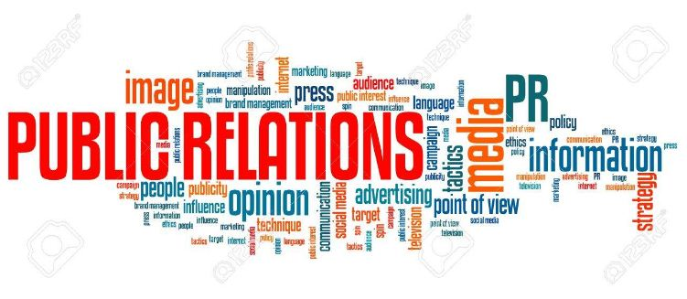

*Bagaimana dengan Anda?*

Tentu sangatlah keliru kalau Anda juga berpendapat seperti itu, yaitu menganggap bahwa menjadi praktisi Humas itu hanya ngomong dan tidak perlu menulis. Kenyataannya, pekerjaan praktisi Humas itu hampir sama dengan Jurnalis, sama-sama menuntut kemampuan menyampaikan pesan secara lisan maupun tertulis.

Juga keliru jika menganggap jam kerja Humas hanya pukul 9.00 sampai pukul 17.00, karena nyatanya, pekerjaan praktisi Humas itu kadang harus menyesuaikan dengan waktu yang ditentukan oleh audiensnya. Apalagi jika perusahaan terjadi krisis, maka jam kerja Humas bisa saja menjadi lebih dari 24 jam.

Beda Humas dan Jurnalis

Tugas praktisi Humas dan Jurnalis itu pada prinsipnya sama: sama-sama menyampaikan pesan kepada banyak orang. Kalau Humas, menyampaikan pesan kepada publik internal maupun eksternal, sedangkan jurnalis menyampaikan pesan kepada khalayak media massa. Praktisi Humas kadang harus memanfaatkan media massa yang dikelola jurnalis agar pesan yang disampaikan mampu menjangkau publik yang menjadi sasarannya.

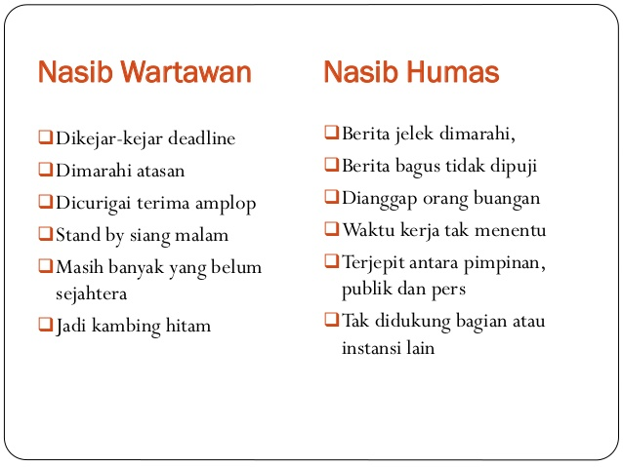

Beda praktisi Humas dan Jurnalis hanya terletak pada tujuan penyampaian pesan tersebut. Bagi jurnalis, tujuan penyampaian pesan untuk kepentingan khalayaknya, sehingga apa saja yang menarik dan penting bagi khalayak akan diusakan agar dapat disiarkan. Semua peristiwa hangat dan sedang menarik perhatian masyakarat, pasti diberitakannya. Bahkan sesuatu yang dianggap *bad news* bagi praktisi Humas bisamenjadi *good news* di mata jurnalis (wartawan).



Sedangkan bagi Humas, tujuan penyampaian pesan semata untuk membangun dan atau meningkatkan citra perusahaan. Maka tidak semua fakta menarik itu layak disiarkan oleh praktisi Humas. Fakta yang tidak ada hubungannya dengan perusahaan, utamanya yang tidak ada hubungan dengan citra perusahaan, biasanya dihindari untuk disiarkan.

Fakta yang akan disampaikan harus dipilih sedemikian rupa, yang menarik tapi diharapkan bisa membangun atau meningkatkan citra perusahaan. Fakta yang bisa memungkinkan rusaknya citra perusahaan akan dihindarkan.



Syarat menjadi Praktisi Humas

1. Memiliki rasa ingin tahu yang besar, sehingga selalu menggali pengetahuan dan keterampilan baru tentang segala sesuatu, terutama yang berhubungan dengan profesinya. Pokoknya seorang praktisi Humas harus *well inform*, utamanya menyangkut informasi yang berhubungan dengan perusahaan maupun yang berhubungan dengan bidang tugasnya sebagai Humas.
2. Mampu bergaul dengan semua kalangan, sehingga dia tidak kaku bergaul dengan kalangan paling bawah dan tidak minder bergaul dengan kalangan atas. Di perusahaan, praktisi Humas itu harus berfungsi sebagai jembatan antara buruh atau pegawai paling bawah dengan top manajemen.



1. Mau dan mampu bekerja dalam waktu yang tidak jelas dan jauh melebihi waktu kerja orang kantoran. Jika ada tugasnya, terutama yang mendesak harus diselesaikan karena bisa mempengaruhi citra perusahaan, maka jam kerja Humas tidak lagi bisa ‘normal’ seperti pekerja kantoran.
2. Mampu bekerja dalam tekanan deadline, sehingga tidak mudah panik meski dalam tekanan waktu yang sempit**.**  Banyak tugas Humas yang biasanya harus segera diselesaikan, maka seorang pratisi Humas harus memiliki “kepala dingin” agar mampu menyelesaikan tugas tersebut tetap waktu dan mencapai sasaran yang diharapkan oleh Pimpinan.
3. Materi pesan Humas dan Jurnalistik

Secara umum pesan yang disampaikan komunikator kepada komunikan dapat digambarkan berdasarkan gradasi pesan sebagai berikut:

|  |  |
| --- | --- |
| **Gradasi Pesan** | **Materi pesan** |
| Pemberitahuan | Fakta apa apa adanya |
| Penerangan | Fakta + Penjelasan fakta |
| Persuasi | Fakta + Penjelasan + bujukan |
| Propaganda | Fakta (sepihak) + sedikit bohong + bujukan |
| Agitasi | Fakta sedikit dan sepihak + bohong + ajakan |
| Indoktrinasi | Fakta sudah diputarbalikkan + full bohong + paksaan |

Praktisi Humas dan jurnalis itu dituntut untuk selalu menyampaikan pesan berdasarkan fakta secara akurat. Mereka tidak boleh bohong! Mereka kan bekerja mewakili perusahaannya, sehingga bila sekali saja ketahuan menyampaikan pesan bohong, maka akan merusak citra perusahaan yang diwakilinya.

Maka kalau kita cocokkan dengan tabel gradasi pesan di atas, terlihat gradasi pesan jurnalistik maupun Humas berada dalam lingkup: pemberitahuan , penerangan, atau persuasi. Baik praktisi Humas maupun jurnalis sangat menghidar dalam menyampaikan pesan propaganda, agitasi, apalagi indoktrinasi.

Pesan jurnalistik dengan gradasi pemberitahuan dan penerangan bisa dilihat pada sajian berita media massa. Misalnya, pesan yang hanya bersifat pemberitahuan terlihat pada berita lempang (straight news) dan pesan dengan gradasi penerangan disajikan dalam bentuk interpretative news, sedangkan pesan dengan gradasi persuasi tersaji dalam bentuk opini (feature/kolom/ artikel/editorial).

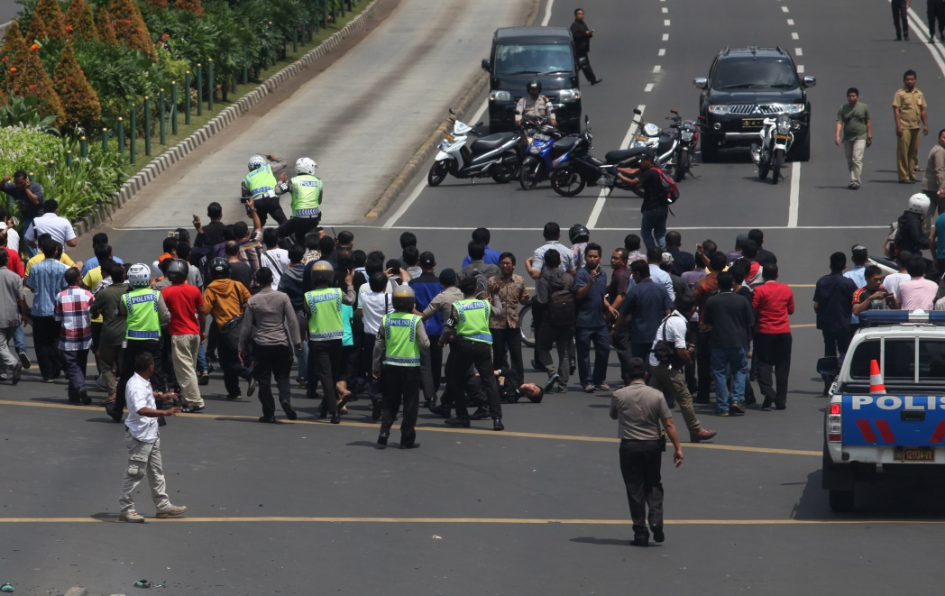

Pesan yang disampaikan Praktisi Humas tentu tidak ada yang hanya gradasi pemberitahuan, karena selalu disertai dengan penjelasan. Maka gradasi pesan yang disampaikan praktisi Humas berkisar antara penerangan dan persuasi.

Baik praktisi PR maupun jurnalis sangat menghindari penyampaian pesan yang bersifat propaganda, agitasi, apalagi indoktrinasi, karena selalu terdapat bohongnya.

Pesan propaganda lebih banyak digunakan oleh pihak marketing terutama dalam iklan. Pesan dengan gradasi agitasi biasanya digunakan politisi, misalnya dalam kampanye Pileg maupun Pilkada. Sedangkan indoktrinasi seperti digunakan oleh para perekrut teroris agar mereka dengan suka rela mau melakukan bom bunuh diri.

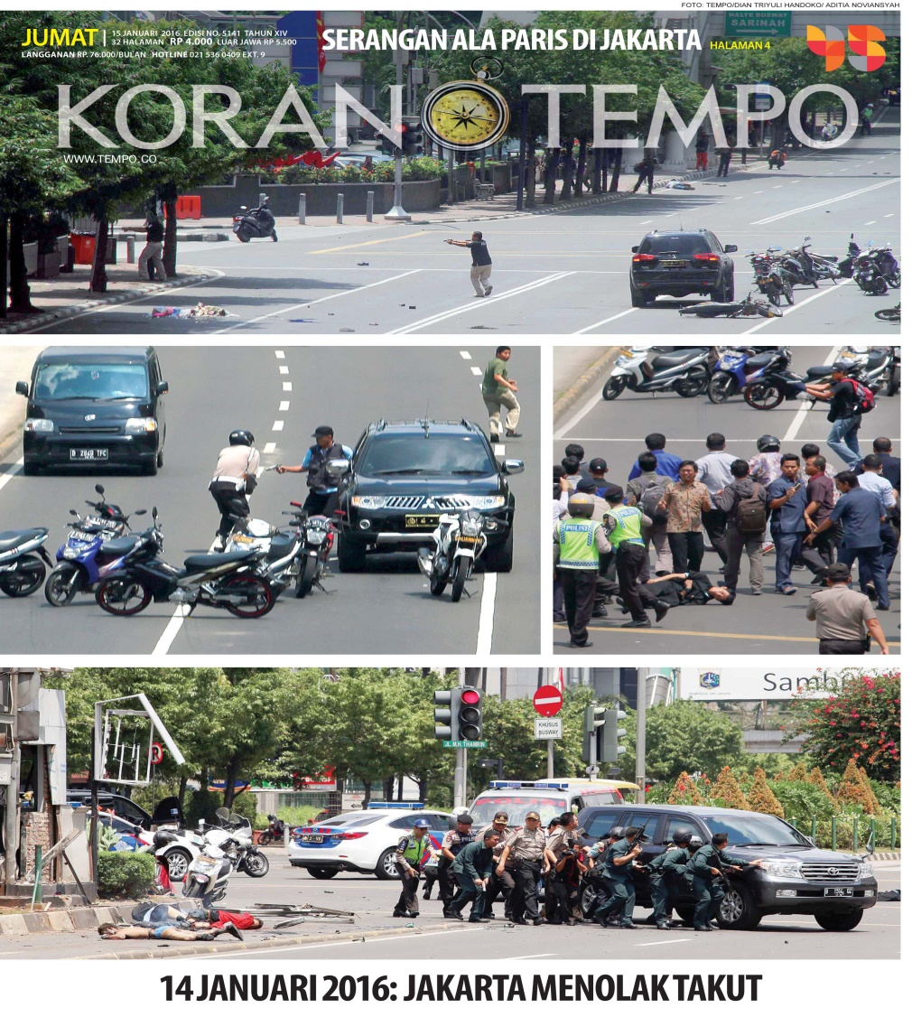

1. Mengapa praktisi PR perlu menulis?

Setidaknya ada enam alasan mengapa praktisi Humas harus memiliki kemampuan menulis, yaitu:



1. Tugas Humas adalah menjaga hubungan baik dengan publik internal maupun publik eksternal. Publik itu banyak dan beragam, sehingga tidak semua publik mampu dijangkau hanya dengan komunikasi lisan atau tatap muka. Salah satu cara agar mampu menjangkau semua publik tersebut adalah dengan menyampaikan pesan secara tertulis.
2. Hubungan dengan publik, utamanya dengan publik eksternal berlangsung terus menerus (kadang 24 jam) secara dinamis, sehingga tidak mungkin bisa dijalin hanya dengan komunikasi lisan, apalagi hanya mengandalkan komunikasi tatap muka (face to face communication) secara langsung. Maka praktisi Humas harus juga memanfaatkan komunikasi tertulis untuk menjangkau semua publik tersebut.
3. Hubungan dengan publik internal maupun eksternal tidak selalu berjalan mulus seperti diharapkan. Hubungan tersebut tentu ada pasang naik dan pasang surutnya, bahkan terkadang mencapai titik krisis yang bila tidak hati-hati menjaganya, tentu akan merusak citra perusahaan di mata masyarakat. Maka dibutuhkan semua cara, termasuk menggunakan komunikasi tertulis untuk memperbaiki hubungan tersebut agar bisa berjalan lancar**.**



1. Semua media cetak maupun online, termasuk media sosial yang dimiliki perusahaan, selalu diserahkan ke bagian Humas untuk mengelolanya. Maka perlu kemampuan menulis bagi praktisi Humas, agar mampu mengemban tugas tersebut.
2. Praktisi Humas terkadang harus menggunakan media massa yang dikelola jurnalis, agar pesan bisa disampaikan serentak kepada semua khalayak sasaran. Maka prakrtisi Humas harus mampu menulis pesan dalam bentuk press release atau advertorial yang memenuhi syarat sebagai tulisan jurnalistik sehingga layak disajikan dalam media massa.
3. Jika di perusahaan terjadi suatu kejadian yang menarik untuk diberitakan pers, biasanya akan banyak wartawan yang datang menanyakan hal yang sama berulang-ulang. Untuk menghindari slip lida dalam menjawab pertanyaan yang berulang tersebut, lebih baik menyampaikan pernyataan secara tertulis.
4. Tentu masih banyak alasan lainnya, maka silakan Anda menambahkan sendiri alasan lainnya mengapa seorang praktisi Humas harus memiliki kemampuan menulis.
5. Penutup

Dari uraian di atas dapat disimpulkan, bahwa upaya menciptakan dan atau menjaga citra perusahaan menuntut praktisi Humas agar memiliki kemampuan menyampaikan pesan secara lisan maupun tertulis. Semua kemampuan tersebut harus dioptimalkan agar mencapai tujuan seperti yang diharapkan.